МИНИСТЕРСТВО ОБРАЗОВАНИЯ И НАУКИ РЕСПУБЛИКИ БЕЛАРУСЬ
БЕЛОРУССКИЙ НАЦИОНАЛЬНЫЙ ТЕХНИЧЕСКИЙ УНИВЕРСИТЕТ

Факультет информационных технологий и робототехники
Кафедра программного обеспечения информационных систем и технологий

Отчет по лабораторной работе № 3

по дисциплине: “Системное программирование”

на тему: “Командный язык и скрипты Shell”

Вариант 7

Выполнил: студент группы 10701321 Машкарева М.А.

Принял: Давыденко Н.В.

Минск 2023

Лабораторная работа №3. Командный язык и скрипты Shell.

Цель работы: Закрепить на практике основы работы со сценариями командной оболочки и перенаправление ввода/вывода.

Задание 1
1. Написать скрипт, который записывает содержимое одного файла в другой и при этом оба файла существуют до операции. Дать два разных варианта выполнения.

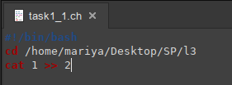
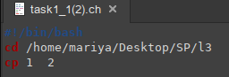

2. Найти все файлы, начинающиеся на слово script и записать их имена в файл list.txt.
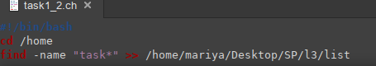

3. Написать скрипт, который проверяет, содержится ли скриптовый файл в директории, если да, то выполнить его.
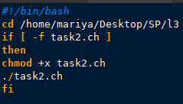

4. Написать скрипт, подсчитывающий сумму от 1 до 10.
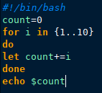

5. А какие командные интерпретаторы установлены в вашей системе? Напишите скрипт поиска местонахождения командных интерпретаторов вашей системы. Также определите какой интерпретатор используется сейчас в вашей системе?
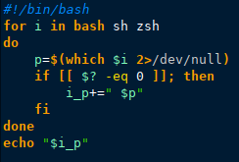

Задание 2
6. Используйте текст первого примера, заменить некоторые фамилии на фамилии членов вашей команды (например, Nutrina заменить на Stankewich).

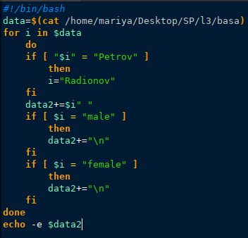

7. Отсортируйте данные файла так, чтобы он не поменял свое собственное имя. (Решение. Нужно предварительно создать промежуточный отсортированный файл t11.txt. Затем выполнить нужные команды).
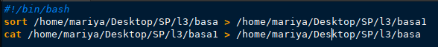

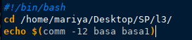
8. Подсчитайте число одинаковых слов в обоих файлах. Для подсчета числа слов в файле используйте команду: wc -w file1.
9. Написать скрипт, который создает отсортированный файл, содержащий слова из двух файлов, исключая их общую часть одинаковых слов.
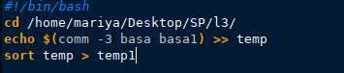

10.Вывести фамилию самого молодого человека (в файле basa.txt – это второй столбец).
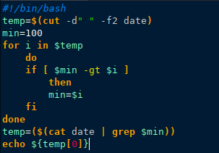

11.Вывести зарплату самого молодого человека (зарплата – третий столбец).

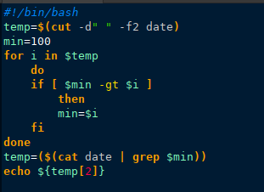

12.Вывести отсортированный список имен файлов, начальная часть имени есть script.
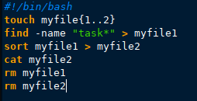

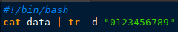
13.Написать скрипт, который в каждой строке файла оставляет только буквенные символы, а остальные символы выбрасывает.
14.Вывести упорядоченный список имен файлов, в именах которых содержится символ подчеркивания, например, script_sort.
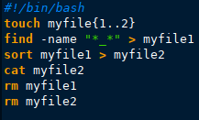

Задание 3
15.Напишите скрипт запуска другого скрипта.
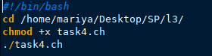

16.Расположите скрипт в одной из стантадртных директорий системы, и запустите его из домашней директории пользователя.

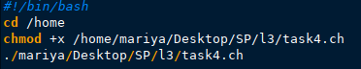

Контрольные вопросы

1. Что такое скрипт или сценарий командной оболочки, для чего они используются?
Скрипт или сценарий командной оболочки - это последовательность команд, записанная в текстовом файле, которую можно выполнить в командной оболочке. Они используются для автоматизации задач и процессов в операционной системе.

2. Назовите три основные концепции системного программирования и операционных систем?
1. Концепция мультизадачности: операционные системы должны иметь возможность выполнять несколько задач одновременно, позволять разделить ресурсы (такие как процессорное время, память и ввод-вывод) между ними и обеспечивать их согласованное выполнение.

2. Концепция виртуальности: операционные системы должны создавать иллюзию, что каждая задача работает в своей выделенной области памяти и имеет свой собственный процессор. Таким образом, приложения не должны заботиться о конкуренции за ресурсы и могут полагаться на операционную систему для управления ими.

3. Концепция управления ресурсами: операционные системы должны эффективно управлять ресурсами системы, такими как процессорное время, память, ввод-вывод, сеть и файловая система. Они должны обеспечивать эффективную работу с ресурсами, предотвращать конфликты доступа и обеспечивать справедливое распределение ресурсов между задачами.

"b "bind -P" в командной оболочке для отображения списка всех привязанных клавиш, которые интерпретируются командной оболочкой.ind -P" в командной оболочке для отображения списка всех привязанных клавиш, которые интерпретируются командной оболочкой.

